今日动态
2024.12.20 周五 阴
※一日活动篇
◎今日来园人数：22人出勤，2人请假。
姓名 | 来园情况 | 姓名 | 来园情况
吴玥兮 | √ | 周荣安 | √
承芮伊 | √ | 王耀泽 | √
常祈安 | √ | 徐一凯 | √
李舒扬 | × | 范宥泽 | √
郑宇函 | √ | 魏璟炎 | √
左晨昕 | √ | 杨承明 | √
王芷柠 | √ | 潘言恩 | ×
程墨桐 | √ | 吴梓溪 | √
陈望舒 | √ | 莫梓涵 | √
卢欣悦 | √ | 王天乐 | √
王若萱 | √ | 严子沐 | √
李一诺 | √
王劲霖 | √

※区域游戏篇
我们班创设了娃娃家、美工区、图书区、益智区、地面建构区、植物角等。
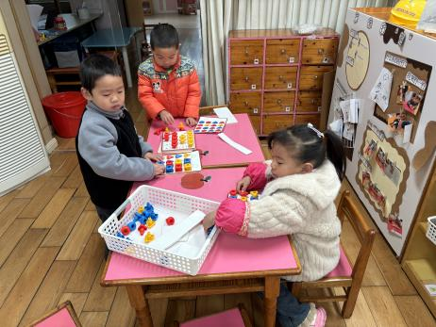 | 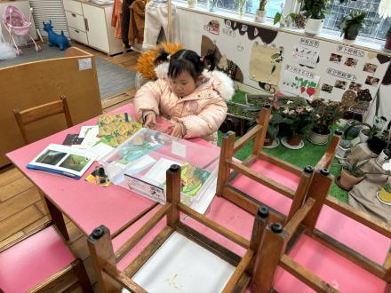 | 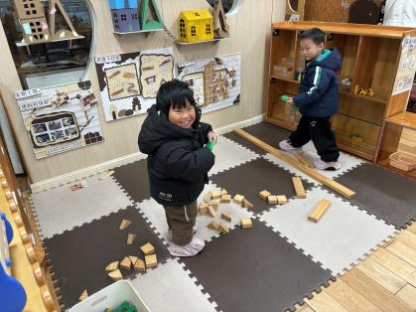
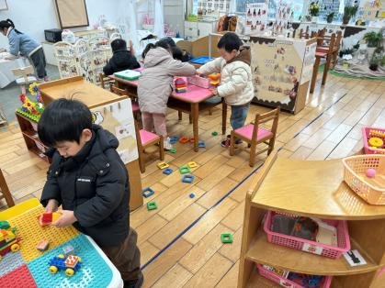 | 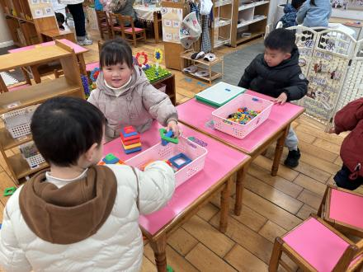 | 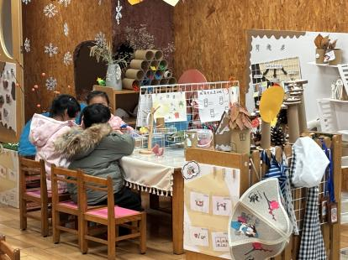
※集体活动：综合：冬爷爷来了
这是一次感知冬季主要特征的综合活动，冬天是一个自然季节，是一年中最寒冷的季节，冬天的特征比较明显：天气寒冷，刮起了西北风；落叶树的树叶都掉光了，只剩下光秃秃的树枝；小草变黄了；小河水结冰了；人们穿上厚厚的棉衣，戴上了手套、围巾、帽子等等。季节特征的感受最好是走进自然，在大自然中切身地去感受，才会有真实的体验。所以本次活动先带领孩子走进自然去感受冬天，然后再根据孩子的所见以及以往经验通过师幼互动、幼幼互动，帮助幼儿整理、归纳已有经验，并对这些已有经验进行提升。
活动中承芮伊、魏璟炎、杨承明、卢欣悦、陈望舒、程墨桐、王若萱、吴梓溪、莫梓涵、徐一凯、吴玥兮、左晨昕、王芷柠、王天乐、严子沐、常祈安、王劲霖、李一诺范宥泽能感知冬季的主要特征，发现周围环境的变化。
※户外游戏篇
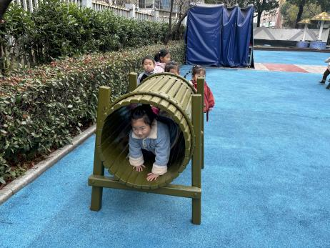 | 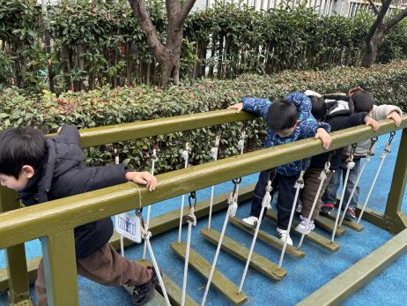 | 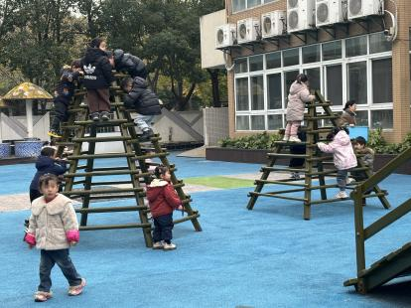
※生活活动情况：
1.午餐情况：
今天午餐时，孩子们能够自主洗手，有序用餐，其中能够全部吃完的幼儿有：范宥泽、吴玥兮、王若萱、常祈安、杨承明、魏璟炎、王劲霖、周荣安、左晨昕、徐一凯、陈望舒。
2.午睡情况：
能够自主脱裤子、叠裤子的幼儿为：王劲霖、陈望舒、徐一凯、莫梓涵、程墨桐、王天乐、左晨昕、王芷柠、严子沐、陈望舒。
※家园合作：
各位家长好：
为了确保幼儿园孩子们的安全和健康成长，共同为孩子们创造一个安全、和谐、快乐的成长环境。小二班开始家长志愿者护学岗活动。
家长护卫队要求：
1.护学岗时间上午7:55−8:25、下午16:25-16:50。
2.家长准时到幼儿园门卫室穿值班背心。
3.看护孩子来离园安全。
4.值班结束后在门卫室进行登记。

